**БУКЛЕТ ДЛЯ РОДИТЕЛЕЙ НА ТЕМУ:**

**"ИГРАЕМ В ТЕАТР ДОМА"**

Театрализованные игры способствуют развитию детской фантазии, воображения, учат искренне сопереживать: радость, печаль, гнев, тревогу и др. Через игру ребенок не только распознает эмоциональное состояние персонажа по мимике, жесту, интонации, но и передает с помощью выразительных средств разнообразные эмоции, которых так не хватает ребенку в наше время. Ведь зачастую вам, родителям бывает некогда почитать ребенку книжку. А как загораются глаза малыша, когда взрослый читает вслух, интонационно выделяя характер каждого героя произведения!

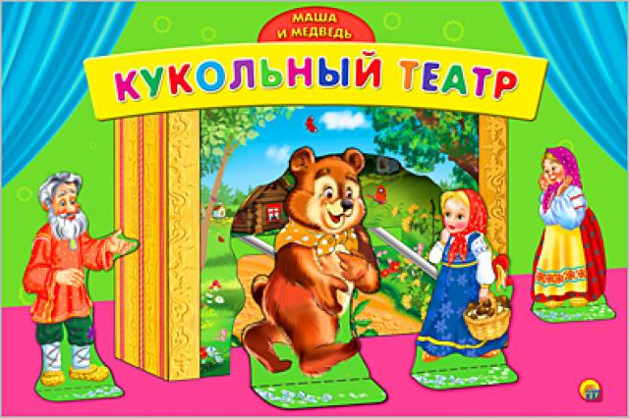

Кукольный театр – такое зрелище, в котором люди – кукловоды управляют за ширмой  актерами - куклами.

    Ширму можно сделать из подручных средств: натянуть веревку и повесить непрозрачную ткань.

Играя с куклами, дети чувствуют себя свободнее и начинают раскрываться.

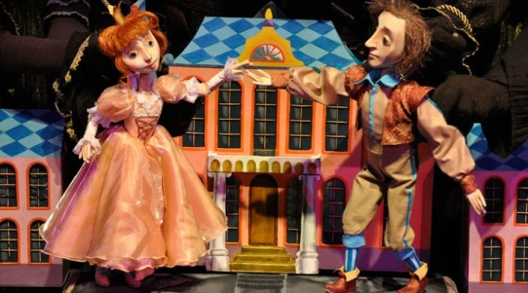

**Театр двух кукол.**

Самый простой вариант игры-драматизации в домашних условиях –спектакль игрушек. Игрушечные артисты могут танцевать, прыгать, играть в прятки и догонять друг друга. Для такого театра также ничего особенного не потребуется: всего лишь две игрушки. А чудо, которое возникает у ребёнка на глазах, стоит ваших усилий!

Большой популярностью пользуется у детей и взрослых пальчиковый театр. Он особенно полезен для развития мелкой моторики рук, а с 5–6 лет постепенно готовит руку к письму. С самого раннего возраста можно показывать ребёнку спектакли на пальчиках. В нём все герои, сцена и сюжет расположен на одной или двух руках.. В продаже есть специальные пальчиковые куклы из ткани, дерева. Также такие игрушки можно изготовить самостоятельно, используя связанный крючком напальчник и пришив к нему маленькую мягкую игрушку .

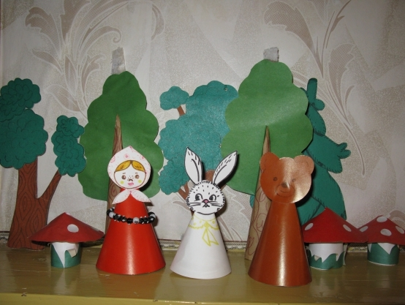

**Театр на столе.**

Дети очень любят настольно-плоскостной или объёмный театр. Сейчас в продаже можно найти большое количество вариантов такого театра. Это картонные или фанерные силуэты на устойчивых подставках.

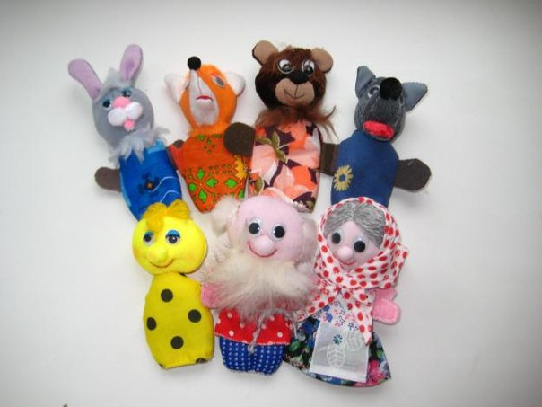

**Домашний кукольный театр.**

Наиболее богатые возможности для игры-драматизации даёт настоящий кукольный театр, который вполне можно устроить дома с помощью кукол «БИ-БА-БО». Это куклы с твёрдой головой, к которой приклеено туловище-перчатка из ткани. Указательный палец управляет головой, а большой и средний – руками.

Перчаточным куклам присуще разнообразие в движениях и жестах. Они могут хохотать, плакать, кричать, обижаться, принимать различные позы, удивляться, ныть и смотреть.

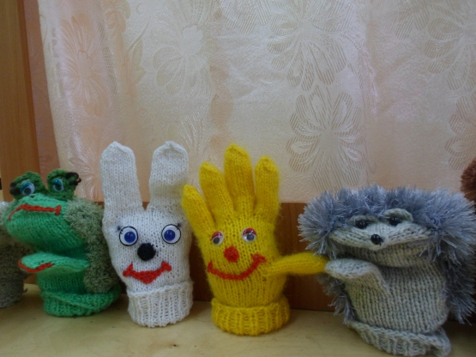

Такие куклы продаются как по одной, так и целыми наборам. Бывают в виде животных и в виде людей разного возраста – от стариков до младенцев.

Играя, ребёнок забывает обо всём. Он забывает о реальном мире, в котором живёт. Всё его сознание устремляется в мир фантазии и сказки, и ребёнок раскрывается. Застенчивый малыш во время спектакля может взять на себя роль забияки и задиры. Резкий и агрессивный – станет тихоней и почувствует агрессию на себе. Куклы помогают ребёнку перевоплотиться, встать на место другого человека.

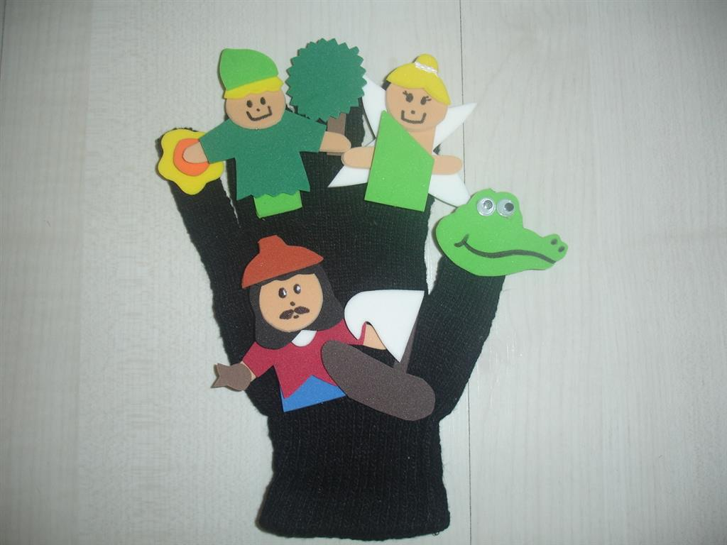

**Чем полезен для детей**

**кукольный театр?**

Кукольный театр несет огромный позитив и для детей, и для взрослых. Возможность хорошо провести время вместе с детьми!

Кукольный театр – это один из способов заняться рукоделием вместе с ребенком, развивать эстетический вкус, фантазировать и практиковать свои умения.

В вашем доме не будет места для скуки. На спектакли можно приглашать родных, друзей.

**МБДОУ № 33 с. Вознесенское**

**Воспитатель: Брика М.В.**